
Государственное бюджетное общеобразовательное учреждение
средняя общеобразовательная школа № 241
имени Героя Российской Федерации Г.А.Кичкайло Адмиралтейского района Санкт-Петербурга
190068, Санкт-Петербург, Вознесенский пр., д.38/4 лит. А
тел./факс: 417-61-01 e-mail: sc241.adm@obr.gov.spb.ru
ОКПО 53251707 ОГРН 1027810295237
ИНН/КПП 7826718310/783801001

«ПРИНЯТО»  на педагогическом совете  Протокол № 1 от _______2024 г. | «УТВЕРЖДЕН»  Приказ № ____ от ________2024 г.  Директор ГБОУ СОШ №241  Адмиралтейского района  Санкт-Петербурга  _______________ Тимофеева Г.А.

Дополнительная общеобразовательная общеразвивающая программа
«Робототехника»

Возраст учащихся – 10 - 13 лет
Срок реализации программы: 1 год

Педагог дополнительного образования:
Кузнецова Дарья Артемовна

Санкт-Петербург
2024

ПОЯСНИТЕЛЬНАЯ ЗАПИСКА

Дополнительная общеобразовательная общеразвивающая программа разработана согласно требованиям следующих нормативных документов:
- Федеральный закон от 29.12.2012 № 273-ФЗ «Об образовании в Российской Федерации».
- Федеральный закон от 31.07.2020 № 304-ФЗ «О внесении изменений в Федеральный закон «Об образовании в Российской Федерации» по вопросам воспитания обучающихся».
- Стратегия развития воспитания в Российской Федерации на период до 2025 года, утвержденная распоряжением Правительства Российской Федерации от 29.05.2015 № 996-р.
- Концепция развития дополнительного образования детей до 2030 года, утвержденная распоряжением Правительства Российской Федерации от 31.03.2022 № 678-р.
- Приказ Министерства образования и науки Российской Федерации от 23.08.2017 № 816 «Об утверждении Порядка применения организациями, осуществляющими образовательную деятельность, электронного обучения, дистанционных образовательных технологий при реализации образовательных программ».
- Приказ Министерства просвещения Российской Федерации от 09.11.2018 № 196 «Об утверждении Порядка организации и осуществления образовательной деятельности по дополнительным общеобразовательным программам».
- Приказ Министерства просвещения Российской Федерации от 13.03.2019 № 114 «Об утверждении показателей, характеризующих общие критерии оценки качества условий осуществления образовательной деятельности организациями, осуществляющими образовательную деятельность по основным общеобразовательным программам, образовательным программам среднего профессионального образования, основным программам профессионального обучения, дополнительным общеобразовательным программам».
- Приказ Министерства просвещения Российской Федерации от 03.09.2019 № 467 «Об утверждении Целевой модели развития региональных систем дополнительного образования детей».
- Приказ Министерства труда и социальной защиты Российской Федерации от 22.09.2021 № 652н «Об утверждении профессионального стандарта «Педагог дополнительного образования детей и взрослых».
- Приказ Министерства образования и науки Российской Федерации и Министерства просвещения Российской Федерации от 05.08.2020 № 882/391 «Об организации и осуществлении образовательной деятельности при сетевой форме реализации образовательных программ».
- Постановление Главного государственного санитарного врача Российской Федерации от 28.09.2020 № 28 «Об утверждении санитарных правил СП 2.4.3648-20 «Санитарно-эпидемиологические требования к организациям воспитания и обучения, отдыха и оздоровления детей и молодежи».
- Постановление Главного государственного санитарного врача Российской Федерации от 28.01.2021 № 2 «Об утверждении санитарных правил и норм СанПиН 1.2.3685-21 «Гигиенические нормативы и требования к обеспечению безопасности и (или) безвредности для человека факторов среды обитания».
- Паспорт федерального проекта «Успех каждого ребенка» национального проекта «Образование» (утвержден президиумом Совета при Президенте Российской Федерации по стратегическому развитию и национальным проектам, протокол от 24.12.2018 № 16).
- Письмо Минобрнауки России от 29.03.2016 № ВК-641/09 «О направлении методических рекомендаций»

Направленность и уровень освоения
Дополнительная общеобразовательная общеразвивающая программа «Робототехника» относится к технической направленности.
Уровень освоения программы: общекультурный.

Актуальность программы
Программа реализуется в соответствии с социальным заказом и запросами учащихся и их родителей, выявленными на основе результатов анкетирования. В целях обеспечения творческого развития и формирования личности ребенка многие родители хотят направить своих детей на занятия в творческие объединения.
Родители отметили на данный момент важность профессии инженера. Интенсивное использование роботов в быту и на производстве требует, чтобы пользователи обладали современными знаниями в области управления роботами, что позволит развивать новые, умные, безопасные и более продвинутые автоматизированные системы. Необходимо прививать интерес учащихся к области робототехники и автоматизированных систем. Поэтому в настоящее время образовательная робототехника приобретает все большую значимость и актуальность. Опираясь на такие научные дисциплины, как информатика, математика, физика, биология, робототехника активизирует развитие учебно-познавательной компетентности обучающихся, помогает развивать техническое творчество детей. Курс робототехники является одним из интереснейших способов изучения компьютерных технологий и программирования. Во время занятий ученики собирают и программируют роботов, проектируют и реализуют миссии, осуществляемые роботами - умными машинками. Командная работа при выполнении практических миссий способствует развитию коммуникационных компетенций, учит формулировать, анализировать, критически оценивать, отстаивать свои идеи, а программная среда позволяет легко и эффективно изучать алгоритмизацию и программирование, успешно знакомиться с основами робототехники.
LEGO EV3 обеспечивает простоту при сборке начальных моделей, что позволяет ученикам получить результат в пределах одного или пары уроков. И при этом возможности в изменении моделей и программ – очень широкие, и такой подход позволяет учащимся усложнять модель и программу, проявлять самостоятельность в изучении темы. Кроме того, обучающиеся приобретают опыт решения как типовых, так и нешаблонных задач по конструированию, программированию, сбору данных. Осваивая приемы проектирования и конструирования, ребята приобретают опыт создания реальных и виртуальных демонстрационных моделей.
При ознакомлении с правилами выполнения технических и экономических расчетов при проектировании устройств и практическом использовании тех или иных технических решений школьники знакомятся с особенностями практического применения математики.
Родители отметили важность приобщения к информатизации, компьютеризации и роботостроению, что учитывается в дополнительной общеобразовательной общеразвивающей программе «Робототехника».
Занятия помогают овладеть практическими навыками, необходимыми для решения жизненных задач.
Отличительной особенностью программы стало применение в образовательном процессе конструктора Lego Mindstorms, который предоставляет ученикам возможность приобретать важные знания, умения и навыки в процессе создания, программирования и тестирования роботов. Сердцем системы является автономный микрокомпьютер EV3, который можно программировать с помощью компьютера под управлением операционной системы Windows. EV3 получает информацию о внешнем мире от датчиков, обрабатывает ее, управляет моторами, лампочками и звуком.
Конструктор Lego и программное обеспечение к нему предоставляет прекрасную возможность учиться ребенку на собственном опыте. Такие знания вызывают у детей желание двигаться по пути открытий и исследований, а любой признанный и оцененный успех добавляет уверенности в себе. Обучение происходит особенно успешно, когда ребенок вовлечен в процесс создания значимого и осмысленного продукта, который представляет для него интерес. Важно, что при этом ребенок сам строит свои знания, а учитель лишь консультирует его.
Конструкторы Lego позволяет обучающимся:
• совместно обучаться в рамках одной бригады;
• распределять обязанности в своей бригаде;
• проявлять повышенное внимание культуре и этике общения;
• проявлять творческий подход к решению поставленной задачи;
• создавать модели реальных объектов и процессов;
• видеть реальный результат своей работы.
На занятиях с образовательными конструкторами LEGO Mindstorms Education EV3 дети строят действующие модели реальных механизмов, машин, проводят естественнонаучные эксперименты, осваивают основы информатики, алгоритмики и робототехники, попутно укрепляя свои знания по математике и физике и приобретая навыки работы в творческом коллективе. EV3 - робототехнический конструктор нового поколения. По сравнению с предыдущими версиями, конструктор обладает более широкими возможностями и проще в использовании - благодаря интеллектуальному блоку управления EV3, разнообразным датчикам, интерактивным сервомоторам, беспроводной технологии Bluetooth и мощному графическому программному обеспечению.
Конструктор EV3 поможет в курсе технологии средней школы освоить основы робототехники, в курсе физики - провести автоматизированный эксперимент, в курсе информатики - наглядно реализовать сложные алгоритмы, а в начальном профессиональном образовании – рассмотреть вопросы, связанные с автоматизацией производственных процессов и процессов управления, систем безопасности.
Абстрактные понятия информатики наглядно воплощаются в поведении материального объекта. Дети программируют различное поведение подготовленных собственноручно роботов, оснащенных необходимыми датчиками и объединенных в сенсорную сеть, что позволяет концентрировать внимание учащихся на проблемах обработки информации программируемыми исполнителями. Удачный интерфейс программы позволяет уделять большое внимание различным алгоритмам управления.
Следовательно, составляемая ребенком программа сразу записывается в классическом алгоритмическом виде, что, несомненно, способствует развитию алгоритмического мышления, воспитывает культуру программирования.
Программа курса позволяет организовать внеучебную деятельность, проводя интегрированные занятия по различным предметам. С помощью конструкторов-роботов можно организовать весьма мотивированную, познавательную деятельность по пространственному конструированию, моделированию и автоматическому управлению. К наборам конструкторов прилагаются подробные конспекты занятий, рекомендации для учителя, рабочие материалы для учеников. Задания, предлагаемые ученику, выстроены от простого к сложному, особое внимание уделено наглядности.

Адресат программы
Программа курса рассчитана для учащихся среднего звена: 5-6 класс, возраст учащихся 10-13 лет. Наполняемость групп 15 человек.

Цель и задачи

Цель программы - формирование личностно-познавательных интересов и информационно-коммуникативных знаний обучающихся применительно к конструированию и программированию.
Достижение поставленной цели осуществляется посредством решения следующих задач:

Обучающие:
- обучить решению практических задач, используя набор технических интеллектуальных умений на уровне свободного использования;
- включить учащихся в познавательную деятельность, дать набор знаний, умений, навыков, компетенций по конструированию, алгоритмизации, программированию, логике, робототехнике;
- сформировать навыки логического и алгоритмического мышления, пространственного воображения и математической речи, измерения, пересчета, прикидки и оценки, наглядного представления данных и процессов, записи и выполнения алгоритмов;
- обучить комбинированию известных алгоритмов технического и технологического творчества в ситуациях, не предполагающих стандартного применения одного из них;
- обучить виртуальному и натурному моделированию технических объектов, продуктов и технологических процессов;
- обучить выявлять потребности рынка, проектировать и создавать объекты, имеющие потребительную стоимость;
- обучить самостоятельно организовывать и выполнять различные творческие работы по созданию изделий и продуктов;
- обучить проводить оценку правильности выполнения учебной задачи, проводить диагностику результатов познавательно-трудовой деятельности по принятым критериям и показателям и обосновывать пути и средства устранения ошибок или разрешения противоречий в выполняемых технологических процессах;
- обучить соблюдать нормы и правила безопасности познавательно-трудовой деятельности и созидательного труда;
- обучить оценивать свою познавательно-трудовую деятельность с точки зрения нравственных, правовых норм, эстетических ценностей по принятым в обществе и коллективе требованиям и принципам;
- обучить проводить самооценку умственных и физических способностей при трудовой деятельности в различных сферах с позиций будущей социализации и стратификации;

Развивающие:
- развить познавательный интерес к конструированию и программированию, исследованию моделей;
- развить навык самостоятельного обучения для достижения поставленных целей и задач в реализации задуманного проекта;
- проявить инновационный подход к решению учебных и практических задач в процессе моделирования изделия или технологического процесса;
- развить осознанное использование речевых средств в соответствии с задачей коммуникации для выражения своих чувств, мыслей и потребностей; подбор аргументов, формулирование выводов по обоснованию технико-технологического и организационного решения; отражение в устной или письменной форме результатов своей деятельности;
- развитие компетентности в области использования информационно-коммуникационных технологий (ИКТ) и других информационных источников;
- развитие навыков учебного сотрудничества и совместной деятельности с учителем и сверстниками и объективной оценки вклада своей познавательно-трудовой деятельности в решение общих задач коллектива;
- формировать осознанный выбор и построение дальнейшей индивидуальной траектории образования на базе осознанного ориентирования в мире профессий и профессиональных предпочтений с учётом устойчивых познавательных интересов.

Воспитательные:
- формировать целостное мировоззрение, соответствующее современному уровню развития науки и общественной практики;
- проявлять познавательную активность учащихся в области робототехники;
- формировать ответственное отношения к учению, готовность и способность обучающихся к саморазвитию и самообразованию на основе мотивации к обучению и познанию;
- способствовать овладению учащимися основами организации умственного и физического труда;
- воспитывать трудолюбие и ответственность за результаты своей деятельности;
- формировать коммуникативную компетентность в общении и сотрудничестве со сверстниками при коллективном выполнении работ или проектов с учётом общности интересов и возможностей членов трудового коллектива.

Условия реализации
Для успешной реализации образовательной программы необходимы следующие условия:
Материально-техническое обеспечение:
- Учебный кабинет, соответствующий установленным нормам.
- Материалы и оборудование:
- конструкторы фирмы Lego, конструктор LEGO MINDSTORMS Education EV3 (он представляет собой набор конструктивных деталей, позволяющих собрать многочисленные варианты механизмов, набор датчиков, двигатели и микрокомпьютер EV3, который управляет всей построенной конструкцией);
- необходимое программное обеспечение, которое идёт с конструктором LEGO MINDSTORMS Education EV3.
Информационно - методическое обеспечение:
- Методы обучения (словесный, наглядный практический; объяснительно-иллюстративный, репродуктивный, частично-поисковый, исследовательский проблемный; игровой, дискуссионный, проектный и др.) и воспитания (убеждение, поощрение, упражнение, стимулирование, мотивация и др.).
- Формы организации образовательного процесса: индивидуальная, парная, индивидуально-групповая и групповая;
- Педагогические технологии - технология дифференцированного обучения, технология разноуровневого обучения, технология развивающего обучения, технология проблемного обучения, технология дистанционного обучения, технология проектной деятельности, коммуникативная технология обучения, технология коллективной творческой деятельности, технология решения изобретательских задач, здоровьесберегающая технология;
- Дидактические материалы – раздаточные материалы, инструкционные, технологические карты, задания, образцы изделий
Кадровое обеспечение: педагог дополнительного образования.

Особенности организации образовательного процесса
Программа рассчитана на 1 год обучения.
Режим занятий по программе:
1 год обучения –2 раза в неделю по 2 часа (144 часа в год)
Преимущественно занятия проходят в очной форме. Также осуществляется работа в дистанционной форме организации деятельности.
Формы организации деятельности:
- Групповой
- Индивидуально-групповой
- В малых группах
- Индивидуальной
Выбранные формы занятий позволяют максимально отработать практические навыки, навыки исследовательской работы, усвоить теоретический материал.
Формы занятий: семинары, практические занятия, самостоятельная работа (коллективная, групповая, индивидуальная), соревнования. "Робототехника" учитывает возрастные и индивидуальные особенности учащихся. Условия, формы и технологии реализации программы «Робототехника» учитывает возрастные и индивидуальные особенности учащихся
В ходе изучения программы используются различные методы:
беседа, тестирование, создание проектов, мастер-класс, практические занятия, участие в выставках, конкурсах, соревнованиях по робототехнике, защита проектов.
При реализации программы используются следующие педагогические технологии:
- Технология развития критического мышления
- Технология группового и коллективного взаимодействия
- Технология проектной деятельности
- Технология исследовательской деятельности
- Технология case-study
- Здоровьесберегающие технологии
- Технология самопрезентации
- Информационные технологии
Программа базируется на основных принципах дополнительного образования:
- выбор различных видов деятельности, в которых происходит личностное и профессиональное самоопределение учащихся;
- вариативность содержания и форм организации образовательного процесса;
- адаптивность к возникающим изменениям.
Педагогический процесс основывается на принципе индивидуального подхода к каждому ребенку. Задача индивидуального подхода – наиболее полное выявление персональных способов развития возможностей учащегося, формирование его личности и возраст учащихся. Индивидуальный подход помогает отстающему учащемуся наиболее успешно усвоить материал и стимулирует его творческие способности, а для учащихся, чей уровень подготовки превышает средний показатель по группе, позволяет построить индивидуальный образовательный маршрут.

Планируемые результаты
Предметные:
- научатся решению практических задач, используя набор технических интеллектуальных умений на уровне свободного использования;
- включатся в познавательную деятельность, приобретут знания, умения, навыки, компетенции по конструированию, алгоритмизации, программированию, логике, робототехнике;
- сформируют навыки логического и алгоритмического мышления, пространственного воображения и математической речи, измерения, пересчета, прикидки и оценки, наглядного представления данных и процессов, записи и выполнения алгоритмов;
- научатся комбинированию известных алгоритмов технического и технологического творчества в ситуациях, не предполагающих стандартного применения одного из них;
- научатся виртуальному и натурному моделированию технических объектов, продуктов и технологических процессов;
- научатся выявлять потребности рынка, проектировать и создавать объекты, имеющие потребительную стоимость;
- научатся самостоятельно организовывать и выполнять различные творческие работы по созданию изделий и продуктов;
- научатся проводить оценку правильности выполнения учебной задачи, проводить диагностику результатов познавательно-трудовой деятельности по принятым критериям и показателям и обосновывать пути и средства устранения ошибок или разрешения противоречий в выполняемых технологических процессах;
- научатся соблюдать нормы и правила безопасности познавательно-трудовой деятельности и созидательного труда;
- научатся оценивать свою познавательно-трудовую деятельность с точки зрения нравственных, правовых норм, эстетических ценностей по принятым в обществе и коллективе требованиям и принципам;
- научатся проводить самооценку умственных и физических способностей при трудовой деятельности в различных сферах с позиций будущей социализации и стратификации.

Метапредметные:
- разовьют познавательный интерес к конструированию и программированию, исследованию моделей;
- разовьют навык самостоятельного обучения для достижения поставленных целей и задач в реализации задуманного проекта;
- будут проявлять инновационный подход к решению учебных и практических задач в процессе моделирования изделия или технологического процесса;
- разовьют осознанное использование речевых средств в соответствии с задачей коммуникации для выражения своих чувств, мыслей и потребностей; подбор аргументов, формулирование выводов по обоснованию технико-технологического и организационного решения; отражение в устной или письменной форме результатов своей деятельности;
- разовьют компетентность в области использования информационно-коммуникационных технологий (ИКТ) и других информационных источников;
- разовьют навыки учебного сотрудничества и совместной деятельности с учителем и сверстниками и объективной оценки вклада своей познавательно-трудовой деятельности в решение общих задач коллектива;
- будет сформирована возможность осознанного выбора и построение дальнейшей индивидуальной траектории образования на базе осознанного ориентирования в мире профессий и профессиональных предпочтений с учётом устойчивых познавательных интересов.

Личностные:
- будет сформировано целостное мировоззрение, соответствующее современному уровню развития науки и общественной практики;
- будет выявлена познавательная активность учащихся в области робототехники;
- будет сформировано ответственное отношение к учению, готовность и способность обучающихся к саморазвитию и самообразованию на основе мотивации к обучению и познанию;
- учащиеся овладеют основами организации умственного и физического труда;
- будет воспитано трудолюбие и ответственность за результаты своей деятельности;
- будет сформирована коммуникативная компетентность в общении и сотрудничестве со сверстниками при коллективном выполнении работ или проектов с учётом общности интересов и возможностей членов трудового коллектива.

№ п/п | Тема занятий/Разделы программы | Количество часов |  |  | Форма контроля/ Форма аттестации
№ п/п | Тема занятий/Разделы программы | Всего | Теория | Практика | Форма контроля/ Форма аттестации
1. | Введение в робототехнику. Инструктаж по ТБ | 2 | 2 | - | Тест по теме "Введение в робототехнику"
2. | Конструирование | 16 | 6 | 10 | Тест по теме «Конструирование»
3. | Программирование | 40 | 10 | 30 | Участие в соревнованиях, конкурсах
4. | Проектная деятельность в малых группах | 14 | 2 | 12 | Защита проектов
5. | Характеристики робота. Создание и запуск проекта | 2 | 2 | - | Характеристики робота. Создание и запуск проекта
6. | Программирование робота в среде LegoMindstorms | 24 | 4 | 20 | Программирование робота в среде LegoMindstorms
7. | Основные виды соревнований и элементы заданий | 8 | - | 8 | Основные виды соревнований и элементы заданий
8. | Возвратно-поступательное движение | 4 | - | 4 | Возвратно-поступательное движение
9. | Лабиринт | 8 | 2 | 6 | Лабиринт
10. | Сложные задачи | 16 | 2 | 14 | Сложные задачи
11. | Подготовка к состязаниям роботов | 6 | - | 6 | Подготовка к состязаниям роботов
12. | Участие в робототехнических мероприятиях | 2 | - | 2 | Участие в робототехнических мероприятиях
13. | Подведение итогов | 2 |  | 2 | Подведение итогов
 | ИТОГО | 144 | 30 | 114
УЧЕБНЫЙ ПЛАН

«УТВЕРЖДЕН»
Приказ № ____ от ________2024 г.
Директор ГБОУ СОШ № 241
Адмиралтейского района
Санкт-Петербурга
_______________ Тимофеева Г.А.

КАЛЕНДАРНЫЙ УЧЕБНЫЙ ГРАФИК
реализации дополнительной общеразвивающей программы
«Робототехника»
на 2024/2025 уч. год

Год обучения, группа | Дата начала занятий | Дата окончания занятий | Количество учебных недель | Количество учебных дней | Количество учебных часов | Режим занятий
1 год | 02.09 | 21.05 | 36 | 72 | 144 | 2 раза в неделю по 2 часа

СОДЕРЖАНИЕ ПРОГРАММЫ

Раздел 1. Введение в робототехнику (2 ч.)
Теоретическая часть: Инструктаж по технике безопасности. Ознакомление с целями, задачами, планом работы на учебный год. Знакомство с миром Lego. Введение в предмет. Изучение материальной части курса.
Практика. Правила работы с конструктором LEGO
Формы контроля: Тест по теме " Введение в робототехнику"
Раздел 2. Конструирование (16 ч.)
Теоретическая часть: Правила ТБ при работе с роботами-конструкторами. Способы крепления деталей. Механическая передача. Передаточное отношение. Модуль EV3: установка батарей, способы экономии энергии. Обзор, экран, кнопки управления модулем, индикатор состояния, порты. Знакомство с программированием.
Практическое задание: Включение модуля EV3. Запись программы и запуск ее на выполнение. Написание простейшего алгоритма и его запуск. Сборка и программирование Робота-пятиминутки. Развитие модели и сборка более сложных моделей.
Формы контроля: Тест по теме "Конструирование"
Раздел 3. Программирование (40 ч.)
Теоретическая часть: Передача программы. Запуск программы. Изучение Окна инструментов. Изображение команд в программе и на схеме. Работа с пиктограммами, соединение команд. Отработка составления простейшей программы по шаблону, передачи и запуска программы. Составление программы. Сборка модели с использованием мотора. Составление программы, передача, демонстрация. Программные структуры: ожидание, цикл. Работа с данными. Работа с массивами. Работа с датчиками. Создание подпрограмм Запись комментариев.
Практическое задание: написание простейшей программы. Загрузка программы в микропроцессор различными способами. Программирование движения робота с использованием циклов. Программирование движения робота по различным траекториям. Парковка робота в лабиринте. Программирование робота с датчиком ультразвука. Движение до препятствия. Программирование робота с датчиком касания. Обнаружение касания. Программирование робота с датчиком цвета. Обнаружение черной линии.
Формы контроля: Участие в соревнованиях, конкурсах
Раздел 4. Проектная деятельность в группах (14 ч.)
Теоретическая часть: Разработка собственных моделей в группах, подготовка к мероприятиям, связанным с ЛЕГО. Выработка и утверждение темы, в рамках которой будет реализовываться проект. Конструирование модели, ее программирование группой разработчиков. Презентация моделей. Выставки. Соревнования.
Практическое задание: сборка и проектирование робота для движения вдоль линии по разным алгоритмам. Сборка и программирование робота-сумоиста. Сборка робота для соревнования «Кегельринг».
Формы контроля: защита проектов.

Раздел 5. Характеристики робота. Создание и запуск проекта (2 ч.)
Теория: Алгоритм работы с проектом в EV3.
Практика: Способы подключения робота к компьютеру. Загрузка программ. Способы крепления деталей. Механическая передача. Передаточное отношение.
Раздел 6. Программирование робота в среде Lego Mindstorms (24 ч.)
Теория: теоретические основы программных структур.
Практика: Моторы. Программирование движений по различным траекториям. Работа с подсветкой, экраном и звуком. Самостоятельная проектная деятельность в группах на свободную тему. Программные структуры: ожидание, цикл. Программные структуры: вложенный цикл. Программные структуры: переключатель. Работа с данными: проект «Спортивное табло». Работа с данными: проект «60 секунд». Работа с массивами. Работа с датчиками: датчик касания. Работа с датчиками: датчик цвета. Работа с датчиками: гироскопический датчик. «Упрямый робот». Работа с датчиками: ультразвуковой датчик. Формы контроля: проектирование
Раздел 7. Основные виды соревнований и элементы заданий (8 ч.)
Практика: Кегельринг. Программирование движения по линии. Алгоритм ручной калибровки. Самостоятельная проектная деятельность в группах на свободную тему. Поиск цели в лабиринте. Движение робота вдоль стены.
Формы контроля: проектирование
Раздел 8. Возвратно-поступательное движение (4 ч.)
Практика: Сборка робота с шагающим механизмом, программирование движений шагающего механизма. Защита от застреваний
Формы контроля: проектирование
Раздел 9. Лабиринт (8 ч.)
Теория: принцип робота движения в лабиринте, правило правой руки.
Практика: Движение робота внутри лабиринта с постоянной отладкой программы. Вхождение в поворот под прямым углом. Путешествие в лабиринте. Подпрограмма.
Раздел 10. Сложные задачи (16 ч.)
Теория: Понятие об «Искусственном интеллекте», Составление задач для робота, разработка стратегии, Определение перекрестков и действия на них.
Практика: Сборка робота, конструирование механизма захвата, перемещения объекта, Программирование. Движение робота по полю, Транспортировка предметов. Задача «Вытолкнуть все банки». Робот сортировщик. Конкурс внутри кружкового объединения.
Формы контроля: проектирование, соревнование
Раздел 11. Подготовка к состязаниям роботов (6 ч.)
Теория: Анализ поставленной задачи, разработка стратегии
Практика: Отладка всех механизмов робота. Сборка оптимальных конструкций робота: двигателей, захват. Тестирование робота.
Формы контроля: соревнование
Раздел 12. Участие в робототехнических мероприятиях (2 ч.)
Практика: Тестирование робота
Формы контроля: соревнование
Раздел 13. Подведение итогов (2 ч.)
Практика: Подведение итогов за прошедший учебный год.

ОЦЕНОЧНЫЕ И МЕТОДИЧЕСКИЕ МАТЕРИАЛЫ
МЕТОДИЧЕСКОЕ ОБЕСПЕЧЕНИЕ ПРОГРАММЫ
Методическое обеспечение программы 1 полугодия обучения
№ п/п | Раздел, тема | Форма занятий | Приемы, методы | Дидактический материал | Техническое оснащение | Форма контроля
1 | Введение в робототехнику | Семинар, практическая работа | Ознакомительная беседа, инструктаж | Презентация "Конструктор Lego" | Компьютер, проектор, экран. Конструктор LEGO MINDSTORMS Education EV3 | Тестирование
2 | Конструирование | Семинар, практическая работа | Творческие, исследовательские задания, игровая деятельность | Пошаговые инструкции элементов конструирования | Конструктор LEGO MINDSTORMS Education EV3 Компьютер. Программное обеспечение EV3 | Тестирование
3 | Программирование | Семинар, практическая работа | Творческие, исследовательские задания, игровая деятельность | Разработанные правила соревнований, инструкции по выполнению заданий | Конструктор LEGO MINDSTORMS Education EV3 Компьютер. Программное обеспечение EV3 | Беседы, участие в соревнованиях
4 | Проектная деятельность в группах | Семинар, практическая работа | Демонстрация работ, показ приёмов исполнения | Пошаговые инструкции элементов конструирования | Конструктор LEGO MINDSTORMS Education EV3 Компьютер. Программное обеспечение EV3 | Защита проекта
5 | Подведение итогов | Практическая работа | Игровая деятельность |  | Конструктор LEGO MINDSTORMS Education EV3 Компьютер. Программное обеспечение EV3

Методическое обеспечение программы 2 полугодия обучения
№ п/п | Раздел, тема | Форма занятий | Приемы, методы | Дидактический материал | Техническое оснащение | Форма контроля
1 | Характеристики робота. Создание и запуск проекта | Семинар, практическая работа | Ознакомительная беседа, инструктаж | Презентация "Элементы конструктора MINDSTORMS Education EV3" | Компьютер, проектор, экран. Конструктор LEGO MINDSTORMS Education EV3 | Тестирование
2 | Программирование робота в среде LegoMindstorms | Семинар, практическая работа | Творческие, исследовательские задания, игровая деятельность | Пошаговые инструкции элементов конструирования, инструкция по программированию | Конструктор LEGO MINDSTORMS Education EV3 Компьютер. Программное обеспечение EV3 | Проектирование
3 | Основные виды соревнований и элементы заданий | Практическая работа | Творческие, исследовательские задания, игровая деятельность, показ приемов исполнения | Пошаговые инструкции по сборке, программированию | Конструктор LEGO MINDSTORMS Education EV3 Компьютер. Программное обеспечение EV3 | Проектирование
4 | Возвратно-поступательное движение | Практическая работа | Показ приемов исполнения | Пошаговые инструкции по сборке | Конструктор LEGO MINDSTORMS Education EV3 Компьютер. Программное обеспечение EV3 | Проектирование
5 | Лабиринт | Семинар, практическая работа | Игровая деятельность, показ приемов исполнения | Разработанные правила соревнований, инструкции по выполнению заданий | Конструктор LEGO MINDSTORMS Education EV3 Компьютер. Программное обеспечение EV3 | Проектирование. Соревнование
6 | Сложные задачи | Семинар, практическая работа | Демонстрация работ | Инструкции по выполнению заданий | Конструктор LEGO MINDSTORMS Education EV3 Компьютер. Программное обеспечение EV3 | Проектирование. Конкурс
7 | Подготовка к состязаниям роботов | Практическая работа | Творческие задания, демонстрация работ | Инструкции элементов конструирования | Конструктор LEGO MINDSTORMS Education EV3 Компьютер. Программное обеспечение EV3 | Соревнование
8 | Участие в робототехнических мероприятиях | Практическая работа | Демонстрация работ, игровая деятельность | Инструкции элементов конструирования | Конструктор LEGO MINDSTORMS Education EV3 Компьютер. Программное обеспечение EV3 | Соревнование
9 | Подведение итогов | Практическая работа | Игровая деятельность |  | Конструктор LEGO MINDSTORMS Education EV3 Компьютер. Программное обеспечение EV3

Формы аттестации и оценочные материалы

Результаты контроля учебно-познавательной и практической деятельности учащихся выражаются в ее оценке. Оценка означает установление степени выполнения учащимися задач, поставленных перед ними в процессе обучения, уровня их подготовки и развития, качества приобретенных знаний, сформированных умений и навыков. Оценка учебно-познавательной деятельности учащихся должна отвечать следующим педагогическим требованиям: объективность, систематичность, индивидуальный подход. При оценке учебно-познавательной и практической деятельности учащихся применяются следующая система:
• устная оценка деятельности учащихся, выражающаяся в оценочных суждениях.
• экспертная оценка продуктов творческой деятельности учащихся.
• фиксация выполнения предлагаемого ассортимента конструкций.

1 полугодия обучения
1 раздел "Введение в робототехнику"
Тест "Введение в робототехнику"
Вопрос 1. Назовите доктора технических наук, профессора, который внес большой вклад в развитие робототехники, а в частности в создание проекта «киберфизическая лаборатория».
Вопрос 2. Чем отличается робот от автомата?
а) Обязательным наличием обратной связи.
б) Свойством автономности.
в) Размерами.
г) Роботы всегда человекообразны.
д) Наличием элементов искусственного интеллекта.

Вопрос 3. Назовите вид соревнований, в котором могут участвовать не только роботы, но и механизмы с электроприводом.
Вопрос 4. Назовите графическую среду для программирования роботов на базе LEGO Mindstorms EV3
Вопрос 5. Назовите текстовую среду для программирования роботов на базе LEGO
Вопрос 6. Назовите вид соревнований, в котором чаще всего используются роботы с рулевым управлением:
а) Кегельринг.
б) Следование по линии.
в) Ралли по коридору.
г) Слалом.
д) Дорога–2.
е) Лабиринт.

Вопрос 7. Как называется сообщество людей, увлекающихся робототехникой?

2 раздел "Конструирование"

Тест "Конструирование"

Вопрос 1. Как называется единица измерения длин в конструкторе LEGO Mindstorms EV3?

Вопрос 2. На рисунке изображена механическая передача с зубчатыми колесами на 8, 24 и 40 зубчиков.
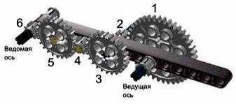

В какую сторону ведомая ось будет вращаться по отношению к ведущей?
а)В ту же
б)В противоположную

Вопрос 3. На рисунке изображена механическая передача с зубчатыми колесами на 8, 24 и 40 зубчиков.

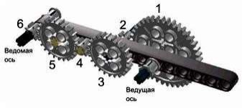

Как ведомая ось будет вращаться по отношению к ведущей? Быстрее или медленнее и во сколько раз? В ответе укажите комбинацию из букв Б
(быстрее) или М (медленнее) и цифры. Например, Б6 – быстрее в 6 раз, М3/5 – медленнее в 3/5 раза. В ответ запишите только букву и цифры.

Вопрос 4. На рисунке изображена механическая передача с зубчатыми колесами на 8, 24 и 40 зубчиков.

Укажите номера паразитных шестеренок, если они есть. Укажите номера в порядке возрастания без пробелов и знаков препинания. Пример: 123. Если паразитных шестеренок нет, запишите в ответ 0.

Вопрос 5. На рисунке изображена механическая передача с зубчатыми колесами на 8, 24 и 40 зубчиков.
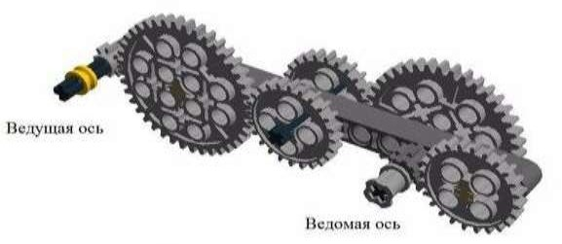

Укажите передаточное отношение. Ведущая ось обозначена желтой втулкой, ведомая – серой.
а) 1:3
б) 1:5
в) 1:15
г) 3:1
д) 3:5
е) 5:1
ж) 5:3
з) 15:1

Вопрос 6. Укажите максимально точно название данной детали

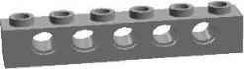

а) шестимодульная балка с выступами
б) пятимодульная балка с выступами
в) балка
г) ось
д) фиксатор
е) пятимодульная балка
ж) шестимодульная балка

Вопрос 7. С помощью каких 2-х одинаковых деталей конструктора можно прочно скрепить 2 балки без выступов без возможности относительного вращения? Назовите эти детали.
а) 2 черных штифта
б) 2 бежевых штифта-оси
в)2 оси
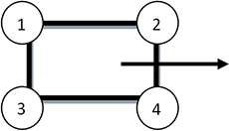
Вопрос 8 Какие из указанных конечностей шагающего робота движутся синхронно? Направление движение робота показано стрелкой.

а) 1 и 2, 3 и 4
б)1 и 3, 2 и 4
в)1 и 4, 2 и 3
г) все движутся одинаково
д) все движутся по- разному

Раздел 3 "Программирование"
Преобладающей формой текущего контроля выступает проверка работоспособности робота:
- выяснение технической задачи,;
- определение путей решения технической задачи.

Положение о проведении школьных соревнований по робототехнике
Цель: популяризация и развитие робототехники как одного из направлений современных технологий, повышение качества образования через использование информационно-коммуникационных технологий.
Задачи:
1. Создать условия для организации высокомотивированной учебной деятельности по моделированию и автоматическому управлению
2. Отработать систему межапредметного взаимодействия и межпредметных связей информатики, технологии, математики, физики

Время и место проведения:
Конкурс проводится в спортивном зале ОО. Дополнительная информация будет размещена на сайте ОО

Участники соревнований.
К участию в соревнованиях приглашаются любые команды, использующие для изучения роботоехники ЛЕГО конструкторы (Mindstrom).
Команда должна иметь название, выбрать капитана. Количество членов команды неограничено.

Правила проведения соревнований.
Соревновния состоят из 2-х раундов (попыток) и времени сборки и отладки. Команда должна представить функционального робота, собранного по модели, который может выполнить простейшую программу тест "движение вперёд, назад, поворот налево, направо". Конкретные задания, виды полей будут уточнены.
После окончания 1-го раунда будет дано дополнительное время 30 минут для настройки робота. участники могут забрать своих роботов, чтобы улучшить их работу и повести испытания
Победители будут определяться по самому большому числу очков из 2-х попыток.

Раздел 4 "Проектная деятельность в группах"
Преобладающей формой текущего контроля выступает проверка работоспособности робота:
- выяснение технической задачи;
- определение путей решения технической задачи.
Контроль осуществляется в форме самостоятельной разработки работ, защите творческих проектов в кружковом объединении, школьной научно-практической конференции.

2 полугодие обучения
Раздел 1. Характеристики робота. Создание и запуск проекта
Задание 1. Как называется!
Настоящий робототехник знает, как называется каждая деталь в конструкторе. Предлагаем вам соотнести предложенные детали лего (слева) и их названия (справа).
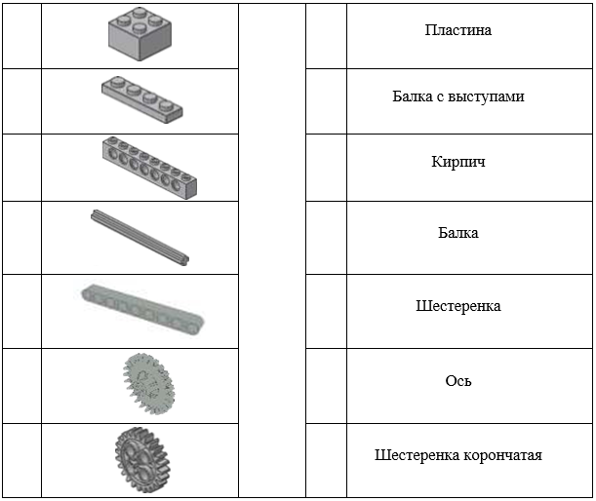
Задание 2. Строим сами!

Выберите три детали, из которых можно собрать данную фигуру.

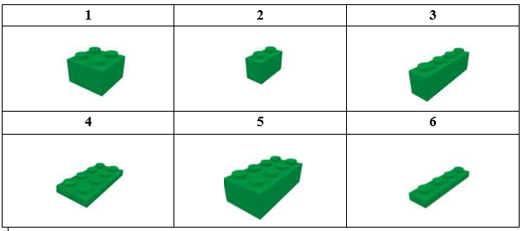
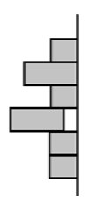
Задание 3. Кирпичики.
Известно, что фигура построена из одинаковых серых кирпичиков, но половину фигуры не видно. Мысленно достройте фигуру симметрично относительно линии. В Бланк ответов запишите, сколько всего кирпичиков использовано в полной фигуре, если известно, что все кирпичики расположены одинаково и в ширину только 1 ряд

Задание 4. Куда крутится?

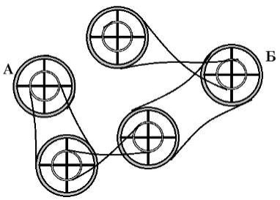
Посмотрите внимательно на рисунок и определите, в какую сторону крутится шкив Б (большой), если известно, что шкив А (большой) крутится по часовой стрелке. В Бланк ответов запишите сторону (по часовой стрелке или против часовой стрелки).

Задание 5. Найди подходящий.
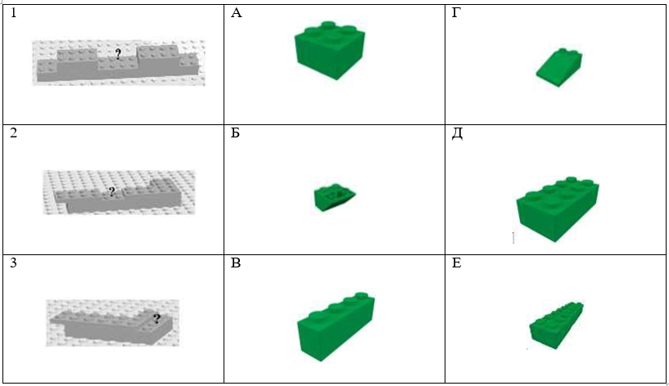
Очень часто при конструировании теряются детали. Выбери, какую деталь необходимо поставить вместо вопросительного знака, чтобы закончить ряд без пропусков. В Бланк ответов запишите нужную букву напротив нужного номера.
Задание 6. Будьте внимательны!
Выберите фрагмент (или фрагменты) представленной конструкции. Запишите номер(а) выбранного фрагмента(ов).
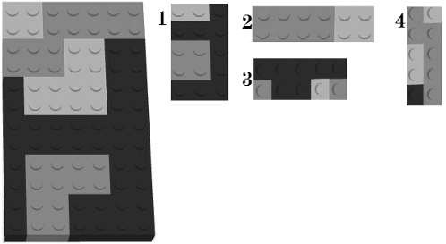

Задание 7. Составь инструкцию!
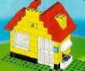
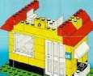
Все вы хоть раз собирали модели по инструкции. Мы предлагаем вам почувствовать себя в роли составителя инструкции! Составьте картинки по порядку сборки и соберите инструкцию. Запишите последовательность этапов сборки без пробелов, например 12345.

1 2 3
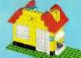



4 5

Раздел 2 Программирование робота в среде LegoMindstorms
Преобладающей формой текущего контроля выступает проверка работоспособности робота:
- выяснение технической задачи;
- определение путей решения технических задач:

1. Робот обнаруживает препятствие. На роботе датчик касания смотрит вперед. Робот начинает двигаться. Как только обнаружится касание с препятствием, робот должен остановиться.
• Из какого количества блоков состоит ваша программа?
• Остановился робот сразу после касания или еще пытался
продолжить двигаться?
• За счет какого действия в программе нужно остановить робота, сразу после обнаружения нажатия?
2. Ожидание событий от двух датчиков.
Установите на роботе два датчика касания – один смотрит вперед, другой – назад.
Напишите программу, чтобы робот менял направление движения на противоположное при столкновении с препятствием, при этом:
- При движении вперед опрашивается передний датчик
- При движении назад опрашивает задний датчик
3. Управление звуком.
• Робот должен начать двигаться после громкого хлопка.
• После еще одного хлопка робот должен повернуть на 180 градусов и снова ехать вперед
• Использовать цикл, чтобы повторять действия из шага 2.

4. Робот обнаруживает препятствие.
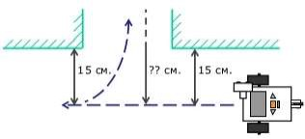
Датчик расстояния на роботе смотрит вперед. Робот двигается до тех пор, пока не появится препятствие ближе, чем на 20 см.

5.

Парковка. Датчик расстояния смотрит в сторону. Робот должен найти пространство для парковки между двумя «автомобилями» и выполнить заезд в обнаруженное пространство.
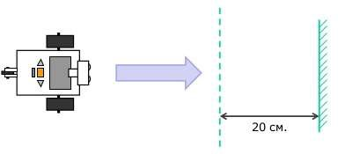

Раздел 3. Основные виды соревнований и элементы заданий

Преобладающей формой текущего контроля выступает проверка работоспособности робота:
- выяснение технической задачи,;
- определение путей решения технических задач: 1. Черно-белое движение.
Пусть робот доедет до темной области, а затем съедет обратно на светлую.
Добавьте цикл в программу – пусть робот перемещается вперед-назад попеременно, то на темную, то на светлую область.
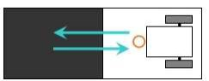

2. Движение вдоль линии.
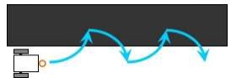
Пусть робот перемещается попеременно, то на темную, то на светлую область. Движение должно выполняться поочередно то одним, то другим колесом. Используйте линии разной толщины.

3. Красный цвет – дороги нет.
Робот-тележка должен пересекать черные полоски – дорожки, при пересечении говорить «Black». Как только ему встретиться красная дорожка – он должен остановиться. Задание нужно выполнить с использованием вложенных условий.

Раздел 4 Возвратно-поступательное движении
Преобладающей формой текущего контроля работоспособности робота:
- выяснение технической задачи;
- определение путей решения технических задач

Раздел 5 Лабиринт

Преобладающей формой текущего контроля работоспособности робота:
- выяснение технической задачи;
- определение путей решения технических задач:
Простейший выход из лабиринта. Напишите программу, чтобы робот выбрался из лабиринта вот такой конфигурации:


• Что нужно сделать роботу после касания со стенкой?
• В какую сторону должен крутиться мотор, чтобы робот мог выполнить разворот беспрепятственно?
• Сколько раз робот должен сделать одинаковые действия?

Раздел 6 Сложные задачи

Преобладающей формой текущего контроля выступает проверка работоспособности робота:
- выяснение технической задачи;
- определение путей решения технических задач:
1. Необходимо запрограммировать робота таким образом, чтобы он транспортировал по полю цветной куб таким образом, чтобы он проехал по предложенной траектории. (По цифрам).
Например, доставить синий куб из зоны цифры «6», до зоны цифры «67», двигаясь по следующей траектории:6,12,18,24,23,22,28,34,40,46,52,58,64,70.
 |  |  | 0 | 1 | 2
3 | 4 | 5 | 6 | 7 | 8
9 | 0 | 1 | 2 | 3 | 4
5 | 6 | 7 | 8 | 9 | 0
1 | 2 | 3 | 4 | 5 | 6
7 | 8 | 9 | 0 | 1 | 2
3 | 4 | 5 | 6 | 7 | 8
9 | 0 | 1 | 2 | 3 | 4
5 | 6 | 7 | 8 | 9 | 0
1 | 2 | 3 | 4 | 5 | 6
7 | 8 | 9 | 0 | 1 | 2
За каждое верное задание, выполненное роботом, начисляется 1 балл

2. Робот-уборщик.
Роботу понадобятся датчик расстояния и цвета. Задача робота обнаружить внутри ринга весь мусор и вытолкнуть их за черную линию, ограничивающую ринг. Сам робот не долен выезжать за границу ринга.
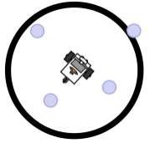

Раздел 7 Подготовка к состязаниям роботов
Преобладающей формой текущего контроля выступает проверка работоспособности робота:
- выяснение технической задачи;
- определение путей решения технических задач.
Направления состязаний
1. Соревнования в процессе непосредственного противоборства. Требования к моделям – прочность конструкции, достаточная мощность и маневренность, понимание физических принципов поведения движущегося механизма.
2. Соревнования на выполнение игровой ситуации. Требование к конструкции – подвижность, согласованность движений, оперативность и развитость управленческого алгоритма.
3. Соревнования в преодолении сложной и естественной геометрии трассы. Требование к конструкции – реализация сложной (слабо предсказуемой, адаптивной) траектории движения механизма.
Раздел 8 Участие в робототехнических мероприятиях Преобладающей формой текущего контроля выступает проверка
работоспособности робота:
- выяснение технической задачи;
- определение путей решения технических задач.

Соревнования по правилам международных робототехнических олимпиад. Требования к конструкции – по спецификации олимпиады.

ИНФОРМАЦИОННЫЕ ИСТОЧНИКИ
Список литературы для педагога:
1.Филиппов С.А. Робототехника для детей и родителей-Санкт-Перетрбург: Наука, 2018- 263 с.
2.Юревич Ю.Е. Основы робототехники. Учебное пособие. -Санкт-Петербург: БВХ-Петербург, 2019.

Список литературы для учащихся:
1. Копосов Д. Г. Первый шаг в робототехнику. Практикум для 5-6 классов\ Д. Г. Копосов. – М.: БИНОМ. Лаборатория знаний, 2019 – 292 с.
2. Филиппов С.А. Робототехника для детей и родителей- Санкт-Перетрбург: Наука, 2018- 263 с.
Интернет - ресурсы
1.Блог-сообщество любителей роботов программ- [Электронный ресурс] -http://nnxt.blogspot.ru/2010/11/blog-post_21.html
2. Лабораторные практикумы по программированию - [Электронный ресурс]- Режим доступа: http://www.edu.holit.ua/index.php?option=com_content&view=category&layout =blog&id=72&Itemid=159&lang=ru
3. Все о роботах - [Электронный ресурс]- Режим доступа: http://www.prorobot.ru/lego.php
4. Образовательная робототехника - [Электронный ресурс]- Режим доступа:
http://habrahabr.ru/company/innopolis_university/blog/210906/STEM-робототехника
5. Занятия кружка по робототехнике - [Электронный ресурс]- Режим доступа: http://www.slideshare.net/odezia/2014-39493928

